Р О С С И Й С К А Я Ф Е Д Е Р А Ц И Я
Министерство здравоохранения Забайкальского Края
----------------------------------------------------------------------------------------------------Государственное учреждение здравоохранения
КРАЕВАЯ КЛИНИЧЕСКАЯ БОЛЬНИЦА
Коханского ул., д. 7, г. Чита, 672038, тел. 31-43-23, факс. (302-2) 31-43-24
E-mail: okboffice@mail.ru
_________________________________________________________________
№ _227-о__ «__26___»__11__2013г.

«Утверждаю»
Главный врач ККБ__________________________
Шальнев В.А.

Информационное письмо
НОВОЕ В ЛЕЧЕНИИ
ХРОНИЧЕСКОЙ СЕРДЕЧНОЙ НЕДОСТАТОЧНОСТИ

Доцент кафедры госпитальной терапии и эндокринологии ЧГМА, к.м.н. Романова Е.Н.
Зав. кафедрой госпитальной терапии и эндокринологии ЧГМА, д.м.н. Серебрякова О.В.
Зав. отделением кардиологии Хлуднев С.И.
Врач отделения кардиологии Михайленко И.А.

Современные принципы медикаментозной терапии ХСН сформированы на основе медицины доказательств. Все лекарственные средства для лечения ХСН и сниженной ФВ ЛЖ можно разделить на две основные категории соответственно степени доказанности (рис. 1).

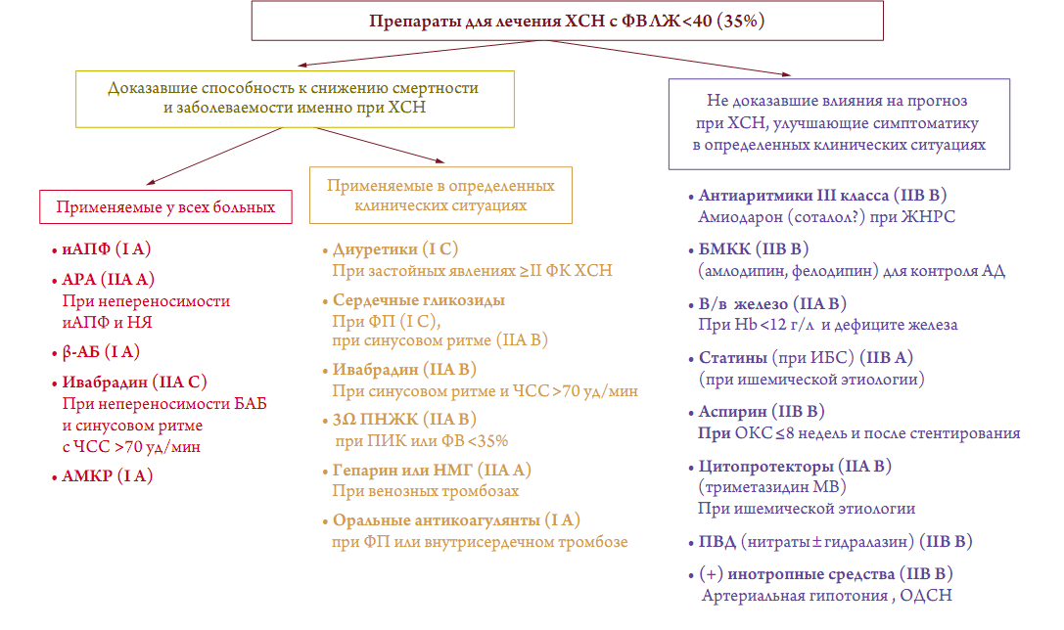
Рисунок 1. Препараты для лечения ХСН с ФВ ЛЖ <40 (35%)

Алгоритм лечения ХСН (рис. 2)
- Ингибиторы АПФ являются обязательными препаратами, начиная с I ст. ХСН, и их назначение является необходимым на всех этапах прогрессирования болезни. Предпочтительным выбором можно считать каптоприл, эналоприл, периндоприл и фозиноприл. При сохранной функции почек можно использовать и лизиноприл.
- При непереносимости иАПФ терапия может начинаться и с АРА, предпочтительно с наиболее изученного именно при ХСН кандесартана. Также возможно назначение лозартана или валсартана.
- При I ФК можно ограничиться назначением только блокатора ренин-ангиотензин-альдостероновой системы (РААС).
- Начиная со II ФК, целесообразно применение тройной нейрогормональной блокады (блокатор РААС + β-АБ + антагонисты минералокортикоидных рецепторов (АМКР).
- Из β-АБ к применению в лечении ХСН рекомендованы: бисопролол, карведилол, метопролола сукцинат замедленного выведения и небиволол. Эффективность лечения зависит от степени снижения ЧСС.
- При синусовом ритме с ЧСС >70 уд/мин и непереносимости β-АБ вместо них может использоваться ивабрадин.
- Из АМКР применение спиронолактона должно быть ограничено ХСН III-IV ФК и периодами обострения декомпенсации. Применение эплеренона показано пациентам II-IV ФК и является оптимальным при длительном лечении больных.
- При отсутствии задержки жидкости в организме можно ограничиться назначением трех нейрогормональных модуляторов (иАПФ + β-АБ + АМКР) пациентам с ХСН II-IV ФК.
- При наличии застойных явлений к терапии должны быть присоединены диуретические средства, наиболее эффективным и безопасным из которых является торасемид. При более выраженной задержке жидкости возможно сочетание петлевых (торасемид), тиазидных диуретиков и ингибиторов карбоангидразы (ацетазоламид).
- Если подобная терапия не позволяет достигать состояния компенсации, должна быть проведена оценка систолической функции ЛЖ. При сохранной ФВ ЛЖ (>40%) в настоящее время нет доказательств, что какое-либо дополнительное лечение может положительно влиять на прогноз больных ХСН.
- У больных со сниженной ФВ ЛЖ следующим критерием оценки является определение характера основного ритма и ЧСС.
- При синусовом ритме с ЧСС >70 уд/мин, несмотря на терапию β-АБ (при невозможности безопасного увеличения их дозировок), целесообразно дополнительное назначение ивабрадина.
- При ФП и ЧСС >85 уд/мин рекомендовано назначение невысоких доз дигоксина.
- При ФП назначение антикоагулянтов является обязательной процедурой независимо от стадии болезни и ЧСС. Антиагреганты не могут адекватно заменить антикоагулянты в предотвращении риска тромбоэмболических осложнений.
- Если и при этом не достигается состояние компенсации, следующим критерием оценки является определение морфологии и ширины комплекса QRS.
- При наличии БЛНПГ и широком комплексе QRS (≥120 мс) у больных ХСН II-IV ФК применяется метод СРТ (сердечная ресинхронизирующая терапия). Эффективность СРТ выше при синусовом ритме и более тяжелой ХСН III-IV ФК. При ФП необходима либо дополнительная РЧА атрио-вентрикулярного соединения или медикаментозный контроль ЧСС, позволяющий добиваться не менее 95% навязанных комплексов.
- Постановка ИКД (имплантируемого кардиовертебра-дефибрилятора) лучше вместе с СРТ показана для первичной и вторичной профилактики ВСС у больных ХСН II-IV ФК с низкой ФВ ЛЖ вне зависимости от ширины комплекса QRS.
- Для снижения риска общей и внезапной смерти возможно применение препаратов омега-3 ПНЖК.
- Если и в этом случае не удается добиться состояния компенсации, дополнительно может быть использован дигоксин. Дигоксин при синусовом ритме наиболее эффективен у больных ХСН III-IV ФК с увеличенными размерами сердца (КТИ >0,55) и низкой ФВ ЛЖ (<30%).
- Пересадка сердца может быть последним шансом спасения жизни больных с терминальной ХСН. В качестве альтернативы возможно использование искусственных желудочков сердца.

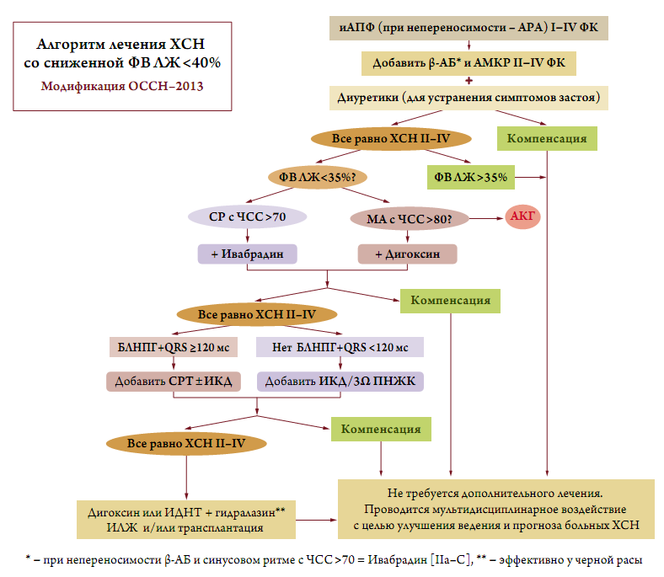
Рисунок 2. Алгоритм лечения ХСН со сниженной ФВ ЛЖ<40%

Литература:
- Национальные рекомендации ОССН, РКО и РНМОТ по диагностике и лечению ХСН (четвертый пересмотр) // Журнал Сердечная Недостаточность. – 2013. – Том 14, № 7.
- Рациональная фармакотерапия сердечно-сосудистых заболеваний: руководство для практикующих врачей / под общей ред. Е.И. Чазова, Ю.А. Карпова. – 2-е изд., испр. и доп. – М.: Литера, 2014. – 1056 с.

